
F.Ü. MÜHENDİSLİK FAKÜLTESİ, BİLGİSAYAR MÜHENDİSLİĞİ BÖLÜMÜ
BMÜ-415 ALGORİTMA ANALİZİ Dersi VİZE-1 Sınavı 29/10/2008

No:  Adı:  Soyadı: | C1 | C2 | C3 | C4 | Toplam

Önemli: Sınav süresi 90 Dakikadır. Sınav süresi boyunca öğrenci kimliğinizi veya nüfus cüzdanınızı masanın üzerinde bulundurunuz. Cep telefonlarınızı kapatınız. Sınav sorumlularının talimatlarına uyunuz. Sınav başlangıcından itibaren ilk 15 dakikada sınavı terk etmeyiniz.

SORULAR

S.1) (20p) A={a,b,c} kümesinden rasgele kelimeler oluşturulmaktadır. Oluşturulan rasgele kelimelerin uzunlukları uz(K) şeklinde tanımlanmıştır ve K ise üretilen kelimedir. K kelimesi bir karakter dizisi olarak düşünülebilir. Rasgele oluşturulan kelime b ile başlayıp b veya c ile bitiyorsa ve aynı zamanda ardışıl en az iki tane a içermiyorsa, AC değişkeninin değeri 1 olacaktır ve diğer durumda 0 olacaktır. Bu işlemleri gerçekleştiren bir algoritma yazınız.

S.2) (20p) 1. soruda yazmış olduğunuz (doğru çalışan) algoritmanın analizini gerçekleştiriniz.

S.3) (20p+20p) 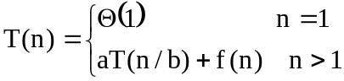 bağıntısı için elde edilen özdevinim ağacı β olarak verilmiştir. β ağacının yüksekliği λ olarak verilmektedir. Buna göre aşağıdaki soruları cevaplayınız.
a) Bütün seviyeler için f(n) değeri eşit olup a^{λ}>f(n) olduğunda T(n)=Θ(a^{λ}) olduğunu ispatlayınız.
b) Bütün seviyeler için f(n) değeri eşit olup a^{λ}<f(n) olduğunda T(n)=Θ(f(n)) olduğunu ispatlayınız.

S.4) (10p+10p) Aşağıdaki tekrarlı bağıntıların en kötü durum mertebelerini elde ediniz.
a) 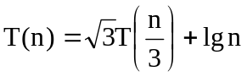
b) 